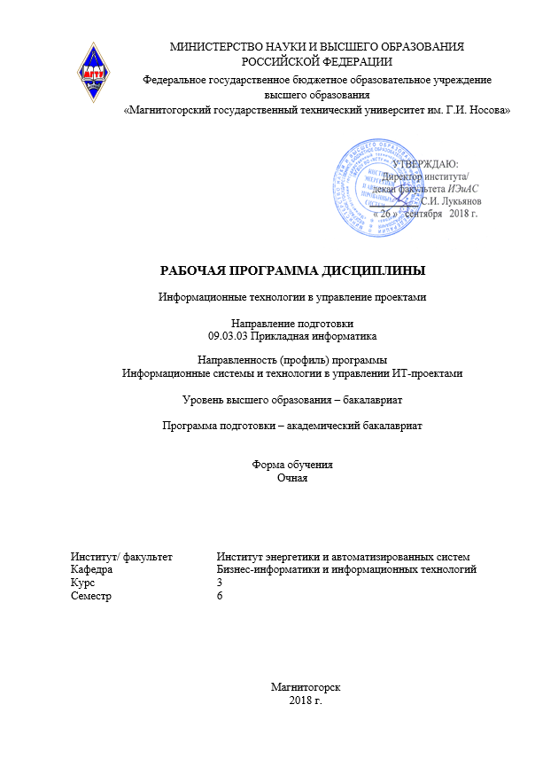
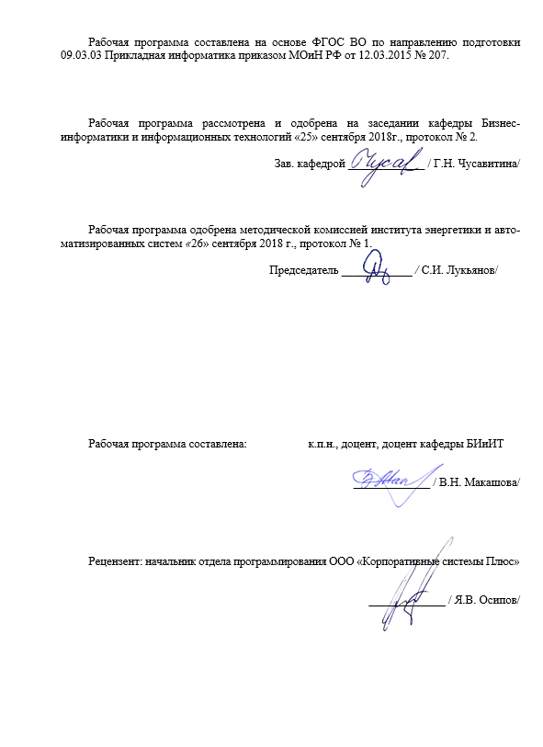
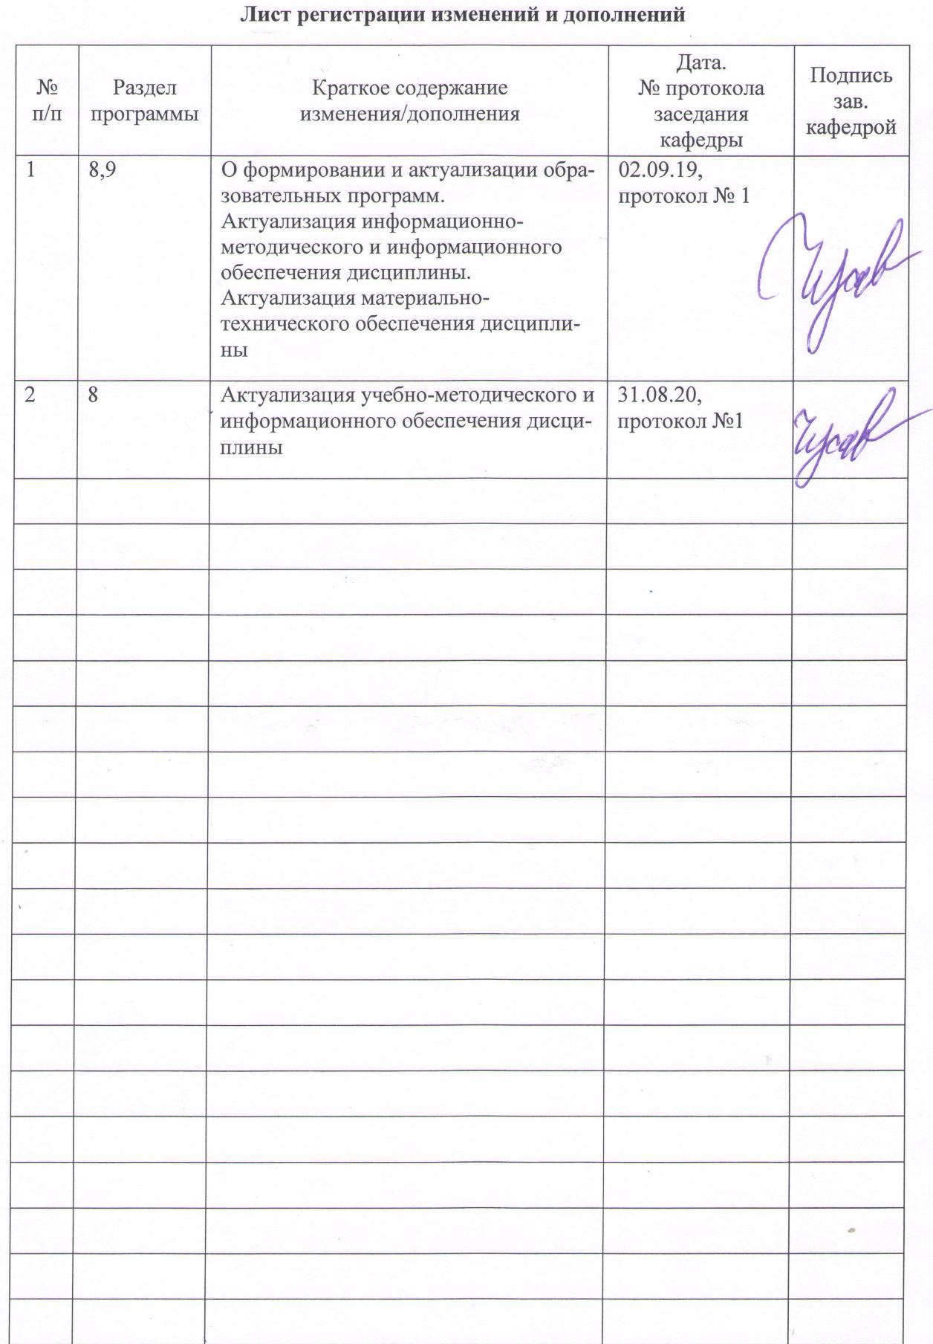

1 Цели освоения дисциплины
Целью освоения дисциплины «Информационные технологии в управлении проектами» является формирование профессиональных компетенций в области эффективного использования современных информационных технологии на всех этапах жизненного цикла управления проектом.
К основным задачам курса относятся:
- осуществлять календарное и ресурсное планирование проектов с использованием MS Project;
- оценивать и оптимизировать проект по срокам, затратам и трудозатратам;
- отслеживать и контролировать ход выполнения проекта;
- анализировать, прогнозировать и вносить изменения в план проекта;
- готовить отчеты;
- настраивать приложение;
- консолидировать проекты и совместно управлять ими с использованием MS Project Professional или с помощью MS Project Online либо MS Project Server.

2 Место дисциплины в структуре образовательной программы
подготовки бакалавра
Дисциплина «Информационные технологии в управлении проектами» входит в вариативную часть блока 1 образовательной программы.
Для изучения дисциплины необходимы знания (умения, владения), сформированные в результате изучения дисциплин: «Теория и методология управления проектами», «Основы информационного менеджмента»; «Финансовая математика» или «Математическая экономика», «Экономика ИТ-проектов».
Дисциплина «Информационные технологии в управлении проектами» является предшествующей для изучения дисциплин: «Управление проектами внедрения, сопровождения и адаптации ИС»; «Управление рисками ИТ-проектов», «Корпоративные системы управления проектами», «Гибкие технологии управления ИТ-проектами», «Производственная практика».

3 Компетенции обучающегося, формируемые в результате освоения
дисциплины и планируемые результаты обучения
В результате освоения дисциплины «Информационные технологии в управлении проектами» обучающийся должен обладать следующими компетенциями:

Структурный  элемент  компетенции | Планируемые результаты обучения
ПК-20 – способностью осуществлять и обосновывать выбор проектных решений по видам обеспечения информационных систем
Знать | - виды проектных решений и объекты,  - виды обеспечивающих подсистем ИС, методологии и технологии проектирования ИС, проектирование обеспечивающих подсистем ИС, потребительские качества информационных технологий, критерии выбора.
Уметь | - применять объекты при построении проектных решений,  - осуществлять и обосновывать выбор информационных средств, технологий и инструментов, использовать формализованные и экспертные методы. Учитывать стоимость и эффективность информационных систем.
Владеть | - методами обоснования выбора проектных решений
ДПК-2 – способностью принимать участие в управлении проектами, организации ИТ-инфраструктуры и управлении информационной безопасностью
Знать | - области управления проектами с использованием приложения MS Project Professional;  - возможности современных облачных технологий в области УП
Уметь | - осуществлять календарное и ресурсное планирование проектов с использованием MS Project;  - оценивать и оптимизировать проект по срокам, затратам и трудозатратам;  - отслеживать и контролировать ход выполнения проекта;  - анализировать, прогнозировать и вносить изменения в план проекта;  - готовить отчеты
Владеть | - навыками руководства малыми проектами с использованием ИТ  - навыками в организации исполнения работ по проекту;  - навыками обнаружения отклонений от плана и предоставления информации о статусе (состоянии) проекта.  - навыками принятия решений по отклонениям при существенных отклонениях от плана

4 Структура и содержание дисциплины
Общая трудоемкость дисциплины составляет 3 зачетных единицы 108 акад. часов, в том числе:
– контактная работа – 65,9 акад. часов:
– аудиторная – 64 акад. часов;
– внеаудиторная – 1,9 акад. часов
– самостоятельная работа – 42,1 акад. часов.
Форма аттестации - зачет с оценкой, курсовая работа
Раздел/ тема  дисциплины | Семестр | Аудиторная  контактная работа  (в акад. часах) |  |  | Самостоятельная  работа (в акад. часах) | Вид  самостоятельной  работы | Форма текущего  контроля успеваемости и  промежуточной  аттестации | Код и структурный  элемент  компетенции
Раздел/ тема  дисциплины | Семестр | лекции | лаборат.  занятия | практич.  занятия
Раздел 1. ИНФОРМАЦИОННЫЕ ТЕХНОЛОГИИ В УПРАВЛЕНИИ ПРОЕКТАМИ
1.1. Понятие и назначение информационных технологий в проекте | 6 | 1 | 2/1И |  | 2,1 | 1. Подготовка к лабораторной работе. 2. Выполнение лабораторной работы. 3. Самостоятельное изучение учебной литературы | Проверка отчета по лабораторной работе | ПК-20 зув,  ДПК-2 зув
1.2. Информационная система управления проектами (ИСУП). Российская практика использования ИСУП | 6 | 1 | 4/3И |  | 4 | Самостоятельное изучение учебной и научной литературы | Устный опрос  Дискуссия | ПК-20 зув,  ДПК-2 зув
Итого по разделу | 6 | 2 | 6/4И |  | 6,1 |  | Тестирование
Раздел 2. УПРАВЛЕНИЕ ПРОЕКТАМИ В MICROSOFT OFFICE PROJECT
2.1.Общая информация о Microsoft Project | 6 | 2 | 2 |  | 2 | 1. Подготовка к лабораторной работе. 2. Выполнение лабораторной работы. 3. Самостоятельное изучение учебной литературы | Проверка отчета по лабораторной работе | ПК-20 зув,  ДПК-2 зув
2.2. Основные средства представления информации в Microsoft Project. | 6 | 2 | 6/4И |  | 6 | 1. Подготовка к лабораторной работе. 2. Выполнение лабораторной работы. 3. Самостоятельное изучение учебной литературы | Проверка отчета по лабораторной работе | ПК-20 зув,  ДПК-2 зув
2.3. Календарное планирование проектов в Microsoft Project. | 6 | 3 | 6/3И |  | 6 | 1. Подготовка к лабораторной работе. 2. Выполнение лабораторной работы. 3. Самостоятельное изучение учебной литературы | Проверка отчета по лабораторной работе | ПК-20 зув,  ДПК-2 зув
2.4.Ресурсное планирование проектов в Microsoft Project. | 6 | 2 | 6/2И |  | 6 | 1. Подготовка к лабораторной работе. 2. Выполнение лабораторной работы. 3. Самостоятельное изучение учебной литературы | Проверка отчета по лабораторной работе | ПК-20 зув,  ДПК-2 зув
2.5.Мониторинг и контроль результатов проектной деятельности в Microsoft Project. | 6 | 2 | 6/2И |  | 6 | 1. Подготовка к лабораторной работе. 2. Выполнение лабораторной работы. 3. Самостоятельное изучение учебной литературы | Проверка отчета по лабораторной работе | ПК-20 зув,  ДПК-2 зув
2.6. Закрытие проекта в Microsoft Projec | 6 | 1 | 4/2И |  | 4 | 1. Подготовка к лабораторной работе. 2. Выполнение лабораторной работы. 3. Самостоятельное изучение учебной литературы | Проверка отчета по лабораторной работе | ПК-20 зув,  ДПК-2 зув
2.7. Консолидация проектов и совместное управление ими с использованием MS Project Professional или с помощью MS Project Online либо MS Project Server. | 6 | 2 | 12/3И |  | 6 | 1. Подготовка к лабораторной работе. 2. Выполнение лабораторной работы. 3. Самостоятельное изучение учебной литературы | Проверка отчета по лабораторной работе | ПК-20 зув,  ДПК-2 зув
Итого по разделу |  | 14 | 42/16И |  | 36 |  | Тестирование
Итого по дисциплине |  | 16 | 48/20И |  | 42,1 | Зачет с оценкой, курсовая работа

5 Образовательные и информационные технологии
В ходе проведения лекционных занятий предусматривается:
- использование мультимедийных презентаций по всем темам дисциплины;
- организация дискуссий по теме «Информационные технологии в управлении проектами»; «Методы оценки эффективности ИТ-проектов».
- творческая проблемно-ориентированная самостоятельная работа студентов, включающая в себя поиск, анализ, структурирование и презентация информации по теме занятий (или индивидуальных заданий), участие в олимпиадах; анализ научных публикаций по заранее определенной преподавателем теме.
В ходе проведения всех лабораторных занятий предусматривается использование средств вычислительной техники при выполнении индивидуальных заданий и контрольной работы.
С целью формирования и развития профессиональных навыков обучающихся применяются интерактивные формы обучения на аудиторных занятиях.
Интерактивные методы основаны на принципах взаимодействия, активности обучаемых, опоре на групповой опыт, обязательной обратной связи. Создается среда образовательного общения, которая характеризуется открытостью, взаимодействием участников, равенством их аргументов, накоплением совместного знания, возможностью взаимной оценки и контроля.

6 Учебно-методическое обеспечение самостоятельной работы студентов
По дисциплине «Информационные технологии в управлении проектами» предусмотрена аудиторная и внеаудиторная самостоятельная работа обучающихся.
Аудиторная самостоятельная работа студентов предполагает решение контрольных задач на лабораторных занятиях и лекциях.
Внеаудиторная самостоятельная работа обучающихся осуществляется в виде изучения литературы по соответствующему разделу с проработкой материала, конспектирование лекций. Оформления отчетов по лабораторным работам; выполнения домашних контрольных работ и написание курсовой работы.
Курсовая работа выполняется обучающимся самостоятельно под руководством преподавателя. При выполнении курсовой работы обучающийся должен показать свое умение работать с нормативным материалом и другими литературными источниками, а также возможность систематизировать и анализировать фактический материал и самостоятельно творчески его осмысливать.
Примерный перечень тем курсовых работ:
  - Изучение программных продуктов управления проектами .
  - Совершенствование информационной системы управления проектами.
  - Изучение онлайн сервисов для управления проектами.
  - Выбор инструмента автоматизации процесса управления проектами.
  - Требования к информационной системе управления проектами.
  - Управление инновационной деятельностью при реализации технических решений.
  - Анализ инструментария по обеспечению функции управления рисками проекта.
  - Анализ инструментария по обеспечению функции управления коммуникациями проекта.
  - Анализ программ, реализующих технологию PERT: сравнительная характеристика.
  - Инициация и планирование проекта в Worksection.
  - Инициация и планирование проекта в Мегаплан
  - Инициация и планирование проекта в Wrike
  - Инициация и планирование проекта в Asana
  - Инициация и планирование проекта в Trello
  - Инициация и планирование проекта в Microsoft Planner
  - Инициация и планирование проекта в Pyrus
  - Инициация и планирование проекта в iQ300
  - Инициация и планирование проекта в GroupCamp Project
  - Инициация и планирование проекта в ЛидерТаск
  - Инициация и планирование проекта в Scrum Time
  - Инициация и планирование проекта в ELMA
В начале изучения дисциплины преподаватель предлагает обучающимся на выбор перечень тем курсовых работ. Обучающийся самостоятельно выбирает тему курсовой работы. Совпадение тем курсовых работ у студентов одной учебной группы не допускается. Утверждение тем курсовых работ проводится ежегодно на заседании кафедры.
После выбора темы преподаватель формулирует задание по курсовой работе и рекомендует перечень литературы для ее выполнения. Исключительно важным является использование информационных источников, а именно системы «Интернет», что даст возможность обучающимся более полно изложить материал по выбранной им теме.
В процессе написания курсовой работы обучающийся должен разобраться в теоретических вопросах избранной темы, самостоятельно проанализировать практический материал, разобрать и обосновать практические предложения.
Преподаватель, проверив работу, может возвратить ее для доработки вместе с письменными замечаниями. Студент должен устранить полученные замечания в установленный срок, после чего работа окончательно оценивается.
Курсовая работа должна быть оформлена в соответствии с СМК-О-СМГТУ-42-09 «Курсовой проект (работа): структура, содержание, общие правила выполнения и оформления».
Примерный перечень тем курсовых работ и пример задания представлены в разделе 7 «Оценочные средства для проведения промежуточной аттестации».

7 Оценочные средства для проведения промежуточной аттестации
а) Планируемые результаты обучения и оценочные средства для проведения промежуточной аттестации:
Структурный элемент  компетенции | Планируемые результаты обучения | Оценочные средства
ПК-20 – способностью осуществлять и обосновывать выбор проектных решений по видам обеспечения информационных систем
Знать | - виды проектных решений и объекты,  - виды обеспечивающих подсистем ИС, методологии и технологии проектирования ИС, проектирование обеспечивающих подсистем ИС, потребительские качества информационных технологий, критерии выбора. | Перечень теоретических вопросов:  - Автоматизация управления проектами, программами и портфелями.  - Создание Иерархической Структуры Работ и Определение операций. Последовательность операций. Оценка ресурсов операций. Оценка длительности операций.  - Оценка стоимости.  - Разработка расписания. Метод критического пути. Добавление в критический путь проекта резерва по времени  - Затраты на использование ресурсов и Фиксированные затраты  - Бюджетирование Трудовых, Материальных и Затратых ресурсов  - Выравнивание загрузки ресурсов вручную. Представление Визуальный оптимизатор ресурсов Автоматическое выравнивание загрузки ресурсов  - Индикаторы отклонений  - Способ расчета и показатели Освоенного объема  - Изменение параметров проекта, задач, ресурсов, назначений  - Изменение состава работ. Изменение состава ресурсов  - Версии базового плана.  - Документирование задач: заметка, гиперссылка, документ  - Создание и сохранение шаблонов проектов  - Форматирование представлений.  - Управление программой и портфелем проектов:  - Консолидация проектов  - Пул ресурсов
Уметь | - применять объекты при построении проектных решений,  - осуществлять и обосновывать выбор информационных средств, технологий и инструментов, использовать формализованные и экспертные методы. Учитывать стоимость и эффективность информационных систем. | Комплексное задание  Инициация и планирование ИТ-проекта с использованием в MS Project или онлайн систем:  Разработка ИС  Внедрение ИС  Модернизация ИС  Модернизация ИТ-инфрасруктуры  Костомизация ИС  План  1. Резюме проекта  Привести резюме выбранного сквозного проекта с указанием проблемы, способа решения, миссии, цели, продукта проекта, необходимого ресурсного обеспечения, структуры ответственности, сроков, бюджета, основных альтернатив.  2. Процедура управления изменениями  Для выбранного проекта привести описание процедуры принятия решения о внесении изменений в проект  3. Структура работ  Для выбранного проекта разработать структуру работ с детализацией не менее 20 элементарных работ.  4. Критический путь  Для выбранного проекта нарисовать сетевой график, рассчитать критический путь, резервы времени.  5. PERT  Для выбранного проекта рассчитать срок завершения с вероятностью 95%, 99%  6. Описание работ  Для выбранного проекта привести описание всех элементарных работ с указанием формулировки задачи, ресурсов, сроков, бюджета, ответственности, процедур контроля, необходимых условий для начала  7. Завершение проекта  Для выбранного проекта разработать структуру блока завершения проекта и привести описание работ по завершению проекта  Критерии оценки
  № | Баллы | Описание
  5 | 65-70 | Студент демонстрирует сформированность компетенций на итоговом уровне
  4 | 56-64 | Студент демонстрирует сформированность компетенций на хорошем уровне
  3 | 47-55 | Студент демонстрирует сформированность компетенций на базовом уровне
  2 | 20-46 | Студент демонстрирует сформированность компетенций на уровне ниже базового
  1 | 0–19 | Студент демонстрирует полное или практически полное отсутствие сформированности компетенций
Владеть | - методами обоснования выбора проектных решений | Кейс  Вступление к кейсу (общее описание)  На предприятии, занимающемся поставкой электроэнергии на Южном Урале, принято решение о внедрении новой услуги для потребителей – «SMS-сервиса» (далее – Сервис). Основной целью внедрения данной услуги является сокращение количества обращений потребителей по стандартным вопросам: таким как, передача показаний приборов учета, состояние лицевого счета, сумма долга по счету, начисления по счету к сотрудникам компании.  Сервис должен представлять собой автоматизированное обслуживание потребителей энергетических услуг, позволяющего самостоятельно контролировать состояние лицевого счета, передавать с помощью SMS-сообщений показания прибора учета, просматривать зачисления на лицевой счет, получать актуальную информацию об объеме и стоимости потребленной электроэнергии, что позволит потребителям самостоятельно решать многие вопросы без посещения отделений Энергокомпании и обращения к специалистам.  В рамках проекта необходимо разработать интерфейс Сервиса, процедуру организации и доступа к Сервису для потребителей, сформировать модели тарифов за пользование Сервисом, разработать политику продвижения услуги, разработать систему безопасности Сервиса, создать всю необходимую документацию для администратора и пользователя Сервиса, протестировать Сервис, провести обучение сотрудников Службы поддержки Сервиса и сдать Сервис в эксплуатацию в Энергокомпанию.  Сроки реализации проекта составляют 9 месяцев (с 01.01.14 по 30.09.14). К этому времени система должна быть сдана в эксплуатацию.  Бюджет проекта должен составить не более 20 млн. рублей. Куратор проекта – Генеральный директор Энергокомпании.  По решению инвестиционного комитета разработкой интерфейса Сервиса и созданием системы безопасности Сервиса по отдельности должны заниматься независимые компании – подрядчики, выбранные по результатам тендера.  На совещании 20 декабря Заказчик – Генеральный директор Энергокомпании подчеркнул, что данный проект оказывает большую важность для нашей компании. В случае срыва сроков проекта, уровень услуг Энергокомпании не ухудшится и не измениться, только у специалистов по-прежнему не будет хватать времени для более точного и подробного объяснения всех точностей и деталей потребителям по их вопросам. Что далее будет вести к прежнему притоку населения для личной беседы со специалистами и прежним очередям.  На этом же совещании Вы были рекомендованы на должность руководителя проекта. Во внимание была принята Ваша успешная работа в предыдущих проектах Энергокомпании. Учитывая, что в текущей момент Вы руководите другим проектом АБВ длительностью 1 год и начавшемуся 1 января, на совещании также была рекомендована кандидатура опытного администратора в Ваш новый проект.  Успехов в управлении проектом!  Критерии оценки  Курсовая работа  Примерные темы:  - Изучение программных продуктов управления проектами .  - Совершенствование информационной системы управления проектами.  - Изучение онлайн сервисов для управления проектами.  - Выбор инструмента автоматизации процесса управления проектами.  - Требования к информационной системе управления проектами.  - Управление инновационной деятельностью при реализации технических решений.  - Анализ инструментария по обеспечению функции управления рисками проекта.  - Анализ инструментария по обеспечению функции управления коммуникациями проекта.  - Анализ программ, реализующих технологию PERT: сравнительная характеристика.  - Инициация и планирование проекта в Worksection.  - Инициация и планирование проекта в Мегаплан  - Инициация и планирование проекта в Wrike  - Инициация и планирование проекта в Asana  - Инициация и планирование проекта в Trello  - Инициация и планирование проекта в Microsoft Planner  - Инициация и планирование проекта в Pyrus  - Инициация и планирование проекта в iQ300  - Инициация и планирование проекта в GroupCamp Project  - Инициация и планирование проекта в ЛидерТаск  - Инициация и планирование проекта в Scrum Time  - Инициация и планирование проекта в ELMA
  № | Баллы | Описание
  5 | 16-20 | Студент демонстрирует сформированность компетенций на итоговом уровне
  4 | 12-15 | Студент демонстрирует сформированность компетенций на хорошем уровне
  3 | 8-11 | Студент демонстрирует сформированность компетенций на базовом уровне
  2 | 5-9 | Студент демонстрирует сформированность компетенций на уровне ниже базового
  1 | 0–4 | Студент демонстрирует полное или практически полное отсутствие сформированности компетенций
ДПК-2 – способен использовать современные информационные и коммуникационные технологии для поддержки деятельности обучающихся в учебно-воспитательном процессе и внеурочной работе; для создания, формирования и администрирования электронных образовательных ресурсов
Знать | - области управления проектами с использованием приложения MS Project Professional;  - возможности современных облачных технологий в обалсти УП | Перечень теоретических вопросов:  - История Microsoft Project. Структура продукта: версии и редакции  - Интерфейс приложения. Способы создания файла в Microsoft Project.Настройка интерфейса Microsoft Project  - Представление График ресурсов  - Представление Диаграмма Ганта с отслеживанием  - Задание базового плана проекта. Дата отчета и Линия хода выполнения  - Ввод фактических данных: Агрегированные данные, Обновление проекта, Повременные данные – Timesheeting, Моделирование отклонений по факту и по прогнозу, Использование резервов  - Отчеты. Экспорт в MS Excel и MS Visio Отчеты Microsoft Project  - Организатор - упорядочение глобального шаблона Project: Создание настраиваемых полей и графических индикаторов, Настройка таблиц, группировок, фильтров, Создание и настройка представлений  - Сравнение версий проекта в Microsoft Project  - Интеграция Microsoft Project с другими приложениями  - Project Server и Project Online
Уметь | - осуществлять календарное и ресурсное планирование проектов с использованием MS Project;  - оценивать и оптимизировать проект по срокам, затратам и трудозатратам;  - отслеживать и контролировать ход выполнения проекта;  - анализировать, прогнозировать и вносить изменения в план проекта;  - готовить отчеты | Практические задания  - Планирование задач и сроков проекта в MS Project и онлайн системах  - Планирование сроков проекта в MS Project и онлайн системах  - Планирование ресурсов проекта в MS Project и онлайн системах.  - Планирование стоимости проекта в MS Project и онлайн системах  - Анализ и оптимизация плана работ проекта и критических параметров проекта  - Планирование рисков проекта в MS Project и онлайн системах  - Управление качеством проекта в MS Project и онлайн системах  - Управление реализацией проекта в MS Project и онлайн системах  - Мониторинг и контороль проекта в MS Project и онлайн системах
Владеть | - навыками руководства малыми проектами с использованием ИТ  - навыками в организации исполнения работ по проекту;  - навыками обнаружения отклонений от плана и предоставления информации о статусе (состоянии) проекта.  - навыками принятия решений по отклонениям при существенных отклонениях от плана | Курсовая работа  Примерные темы:  - Изучение программных продуктов управления проектами .  - Совершенствование информационной системы управления проектами.  - Изучение онлайн сервисов для управления проектами.  - Выбор инструмента автоматизации процесса управления проектами.  - Требования к информационной системе управления проектами.  - Управление инновационной деятельностью при реализации технических решений.  - Анализ инструментария по обеспечению функции управления рисками проекта.  - Анализ инструментария по обеспечению функции управления коммуникациями проекта.  - Анализ программ, реализующих технологию PERT: сравнительная характеристика.  - Инициация и планирование проекта в Worksection.  - Инициация и планирование проекта в Мегаплан  - Инициация и планирование проекта в Wrike  - Инициация и планирование проекта в Asana  - Инициация и планирование проекта в Trello  - Инициация и планирование проекта в Microsoft Planner  - Инициация и планирование проекта в Pyrus  - Инициация и планирование проекта в iQ300  - Инициация и планирование проекта в GroupCamp Project  - Инициация и планирование проекта в ЛидерТаск  - Инициация и планирование проекта в Scrum Time  Инициация и планирование проекта в ELMA

б) Порядок проведения промежуточной аттестации, показатели и критерии оценивания:
Промежуточная аттестация по дисциплине «Информационные технологии в управлении проектами» включает теоретические вопросы, позволяющие оценить уровень усвоения обучающимися знаний, и практические задания, выявляющие степень сформированности умений и владений, проводится в форме зачета с оценкой и в форме выполнения и защиты курсовой работы.
Подробные требования к содержанию и оформлению курсовой работы изложены в пособии: Чусавитина Г. Н. Управление ИТ-проектами [Электронный ресурс] : учебно-методическое пособие по курсовому и дипломному проектированию/ Г. Н. Чусавитина, В. Н. Макашова, О. Л. Колобова ; МГТУ. - Магнитогорск : МГТУ, 2016. - 1 электрон.опт. диск (CD-ROM). - Режим доступа: https://magtu.informsystema.ru/uploader/fileUpload?name=2374.pdf&show=dcatalogues/1/1130048/2374.pdf&view=true. - Макрообъект.
Показатели и критерии оценивания зачета с оценкой:
Итоговый контроль знаний студента по дисциплине «Информационные технологии в управлении проектами» осуществляется в следующих формах:
- тестирование;
- собеседование, позволяющее оценить степень ориентации студента в основах дисциплины, широту и глубину познания предмета дисциплины в сочетании с практическими навыками владения средствами защиты информации.
Условием начала итогового контроля является отсутствие задолженности по лабораторным работам, семинарам и текущим тестам.
В целом, можно указать отдельные ориентировочные номинативные принципы для определения оценок в следующей формулировке:
«Отлично» – оценка знаний студента, который свободно владеет:
1. понятийно-терминологической базой дисциплины и знает значение наиболее часто используемых аббревиатур;
2. четко увязывает теоретическое познание дисциплины с реальной практикой;
3. знаком с широким кругом литературных источников, знает, где их достать, хорошо разбирается в истории становления дисциплины, в оценке ее текущего состояния и перспектив ее развития;
4. полностью владеет материалом письменной работы, четко и аргументировано защищает ее положительные результаты, обосновано комментирует и объясняет допущенные недочеты.
«Хорошо» – оценка знаний студента, который владеет понятийно-терминологической базой дисциплины, может увязать теоретическое познание дисциплины с реальной практикой. Владеет материалом письменной работы, показал способность к объяснению смысла основных положений;
«Удовлетворительно» – оценка знаний студента, который в большей части владеет, с небольшими изъянами, понятийно-терминологической базой дисциплины, имеет представление о внутренней логике дисциплины, представленной в виде учебной программы. Владеет, но неуверенно, материалом письменной работы.
«Неудовлетворительно» – оценка знаний студента, который не владеет понятийно-терминологической базой дисциплины и материалом письменной работы.
Показатели и критерии оценивания курсовой работы.
Анализ результатов курсовой работы проводиться по следующим критериям:
- Навыки самостоятельной работы с материалами, по их обработке, анализу и структурированию.
- Умение правильно применять методы исследования.
- Умение грамотно интерпретировать полученные результаты.
- Способность осуществлять необходимые расчеты, получать результаты и грамотно излагать их в отчетной документации.
- Умение выявить проблему, предложить способы ее разрешения, умение делать выводы.
- Умение оформить итоговый отчет в соответствии со стандартными требованиями.
- Пункты с 1 по 6 дают до 50% вклада в итоговую оценку студента.
- Умение защищать результаты своей работы, грамотное построение речи, использование при выступлении специальных терминов.
- Способность кратко и наглядно изложить результаты работы.
- Пункты 8,9 дают до 35% вклада в итоговую оценку студента.
- Уровень самостоятельности, творческой активности и оригинальности при выполнении работы.
- Выступления на конференциях и подготовка к публикации тезисов для печати по итогам работы.
- Пункты 11, 12 дают до 15 % вклада в итоговую оценку студента.
Оценка «отлично» ставится студенту, который в срок, в полном объеме и на высоком уровне выполнил курсовую работу. При защите и написании работы студент продемонстрировал вышеперечисленные навыки и умения. Тема, заявленная в работе раскрыта, раскрыта полностью, все выводы студента подтверждены материалами исследования и расчетами. Отчет подготовлен в соответствии с предъявляемыми требованиями. Отзыв руководителя положительный.
Оценка «хорошо» ставиться студенту, который выполнил курсовую работу, но с незначительными замечаниями, был менее самостоятелен и инициативен. Тема работы раскрыта, но выводы носят поверхностный характер, практические материалы обработаны не полностью. Отзыв руководителя положительный.
Оценка «удовлетворительно» ставится студенту, который допускал просчеты и ошибки в работе, не полностью раскрыл заявленную тему, делал поверхностные выводы, слабо продемонстрировал аналитические способности и навыки работы с теоретическими источниками. Отзыв руководителя с замечаниями.
Оценка «неудовлетворительно» ставится студенту, который не выполнил курсовую работу, либо выполнил с грубыми нарушениями требований, не раскрыл заявленную тему, не выполнил практической части работы.

8 Учебно-методическое и информационное обеспечение дисциплины
а) Основная литература:
1. Романова, М. В. Управление проектами : учебное пособие / М.В. Романова. — Москва : ИД «ФОРУМ» : ИНФРА-М, 2020. - 256 с. : ил. - (Высшее образование). - ISBN 978-5-8199-0308-7. - Текст : электронный. - URL: https://znanium.com/read?id=355250
2. Светлов Н.М. Информационные технологии управления проектами : учеб. пособие / Н.М. Светлов, Г.Н. Светлова. - 2-е изд., перераб. и доп. — Москва : ИНФРА-М, 2020. - 232 с. - (Высшее образование: Бакалавриат). - ISBN 978-5-16-102040-1. - Текст : электронный. - URL: https://znanium.com/read?id=344902

б) Дополнительная литература:
1. Сооляттэ А.Ю. Сооляттэ, А.Ю. Управление проектами в компании: методология, технологии, практика [Электронный ресурс] : учебник / А. Ю. Сооляттэ. - М.: Московский финансово-промышленный университет «Синергия», 2012. - (Академия бизнеса). - ISBN 978-5-4257-0080-3. https://znanium.com/read?pid=451379
3. Управление проектами: практикум / Тихомирова О.Г. - М.: НИЦ ИНФРА-М, 2016. - 272 с.: 60x90 1/16. - (Высшее образование: Бакалавриат) (Переплёт 7БЦ) ISBN 978-5-16-011601-3. – Режим доступа: https://znanium.com/read?pid=537343

в) Методические указания:
1. Чусавитина, Г. Н. Управление ИТ-проектами : учебно-методическое пособие / Г. Н. Чусавитина, В. Н. Макашова, О. Л. Колобова ; МГТУ. - Магнитогорск : МГТУ, 2016. - Загл. с титул. экрана. - URL: https://magtu.informsystema.ru/uploader/fileUpload?name=2374.pdf&show=dcatalogues/1/1130048/2374.pdf&view=true (дата обращения: 09.10.2020). - Макрообъект. - Текст : электронный. - Сведения доступны также на CD-ROM.
2. Чусавитина Г.Н., Мовчан И.Н. Использование МООК «Управление проектами» при изучении дисциплины «Управление ИТ-проектами», 2019, 47с.

г) Программное обеспечение и Интернет-ресурсы:
Наименование ПО | № договора | Срок действия лицензии
MS Windows 7 | Д-1227 от 8.10.2018  Д-757-17 от 27.06.2017  Д-593-16 от 20.05.2016 | 11.10.2021  27.07.2018  20.05.2017
MS Office 2007 | № 135 от 17.09.2007 | бессрочный
FAR Manager | свободно распространяемое ПО | бессрочно
ProjectLibre | Свободно распространяемое | бессрочное
7Zip | Свободно распространяемое | бессрочное

- Международная справочная система «Полпред» polpred.com отрасль «Образование, наука». - URL: http://education.polpred.com/.
- Национальная информационно-аналитическая система - Российский индекс научного цитирования (РИНЦ). - URL: https://elibrary.ru/project_risc.asp.
- Поисковая система Академия Google (Google Scholar). - URL: https://scholar.google.ru/.
- Информационная система - Единое окно доступа к информационным ресурсам. - URL: http://window.edu.ru/.
- Интернет-Университет Информационных Технологий http://www.ict.edu.ru

9 Материально-техническое обеспечение дисциплины
Материально-техническое обеспечение дисциплины включает:

Тип и название аудитории | Оснащение аудитории
Учебные аудитории для проведения занятий лекционного типа | Специализированная (учебная) мебель (столы, стулья, доска аудиторная), мультимедийное оборудование (проектор, компьютер, экран) для презентации учебного материала по дисциплине;
Учебные аудитории для проведения лабораторных занятий, групповых и индивидуальных консультаций, текущего контроля и промежуточной аттестации | Специализированная (учебная) мебель (столы, стулья, доска аудиторная), персональные компьютеры объединенные в локальные сети с выходом в Интернет и с доступом в электронную информационно-образовательную среду университета, оснащенные современными программно-методическими комплексами
Аудитории для самостоятельной работы (компьютерные классы; читальные залы библиотеки) | Специализированная (учебная) мебель (столы, стулья, доска аудиторная), персональные компьютеры объединенные в локальные сети с выходом в Интернет и с доступом в электронную информационно-образовательную среду университета, оснащенные современными программно-методическими комплексами
Помещение для хранения и профилактического обслуживания учебного оборудования | Мебель (столы, стулья, стеллажи для хранения учебно-наглядных пособий и учебно-методической документации), персональные компьютеры.

